ANTENNA Q2330G6XL
DESCRIPTION:
Boomlength | Number of elements | Diameter of elements | Height of elements | Antenna for high gain, recommended material: aluminum
2685 mm | 30 | 4,0 mm | 30 mm | Antenna for high gain, recommended material: aluminum

PERFORMANCES:
Element material | G (dBi) | F/B  (dB) | F/Sh (dBi) | F/Sv (dBi) | Hor  (◦) | Ver  (◦) | Temp (◦K) | G/T (dB) | Bandwidth (MHz)  for SWR=1,5
No loss | 20,29 | 48,80 | 18,18 | 17,32 | 19,4 | 19,8 | 11,9 | +9,55 | 1282,000-1305,400
Aluminum rods | 20,24 | 48,61 | 18,17 | 17,31 | 19,4 | 19,8 | 15,1 | +8,46 | 1282,000-1305,400
Silvered rods | 20,26 | 48,68 | 18,17 | 17,32 | 19,4 | 19,8 | 13,8 | +8,85 | 1282,000-1305,400

DIMENSIONS:
 | Ref | De | D1 | D2 | D3 | D4 | D5 | D6 | D7 | D8 | D9 | D10 | D11 | D12 | D13
Pos | 0 | 40 | 59 | 97 | 164 | 243 | 332 | 422 | 519 | 619 | 721 | 827 | 928 | 1036 | 1139
Length | 103 | 88 | 82 | 79 | 76 | 73 | 71 | 70 | 68 | 67 | 66 | 65 | 65 | 64 | 64
 | D14 | D15 | D16 | D17 | D18 | D19 | D20 | D21 | D22 | D23 | D24 | D25 | D26 | D27 | D28
Pos | 1243 | 1352 | 1457 | 1560 | 1665 | 1770 | 1875 | 1972 | 2083 | 2181 | 2291 | 2386 | 2498 | 2596 | 2685
Length | 63 | 62 | 62 | 61 | 61 | 60 | 59 | 58 | 57 | 56 | 50 | 55 | 55 | 54 | 54
All measures given in milimeters

DIAGRAMS
NO LOSS INCLUDED
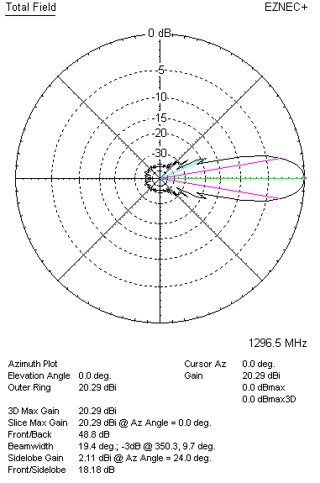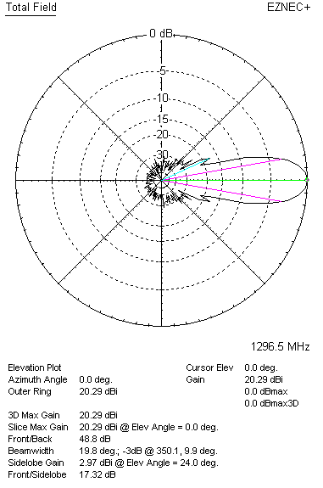

LOSSES INCLUDED (aluminum)
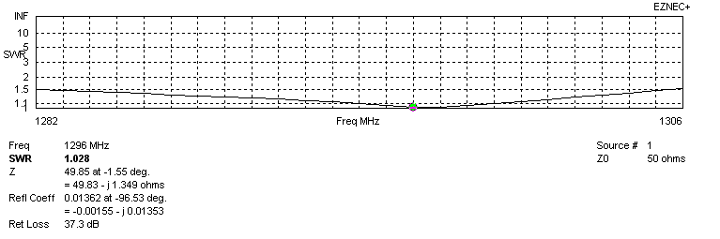
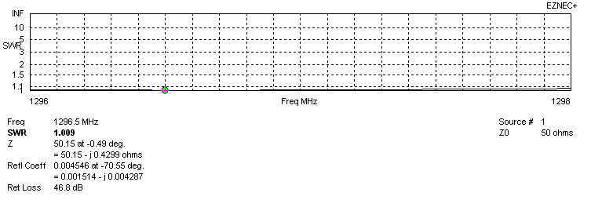
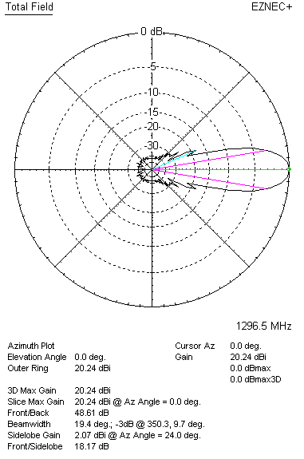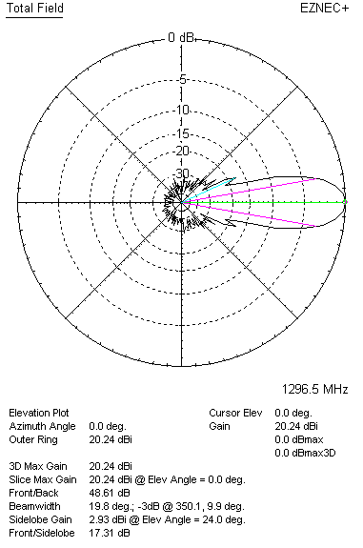

LOSSES INCLUDED (silver)
